Requirement list

|  |  |  |
| --- | --- | --- |
| No | Requirement | Use Case |
| 1 | 입력 받은 조건(상품명 혹은 평균 구매만족도)으로 검색하는 것 | 상품 정보 조회 |
| 2 | 검색 결과를 상품명의 오름차순으로 출력하는 것 | 상품 정보 조회 |
| 3 | 검색 결과의 정렬을 평균 구매만족도로 정렬하는 것 | 조회결과 사용자 평균 구매만족도로 정렬 |
| 4 | 상품 상세정보(판매자, 상품명, 제작회사명, 가격, 남은 수량, 추가상품, 추가상품 가격, 판매 종료일, 평균 구매만족도의 표시 필요)를 표시하는 것 | 상품 상세정보 출력 |
| 5 | 추가 상품을 선택해 구매하는 것(추가상품의 금액만큼 결제액에 가산) | 추가상품 선택 |
| 6 | 사용자가 상품을 결제하는 것 | 결제 |
| 7 | 구입한 금액의 1%를 포인트로 적립하는 것 | 결제 |
| 8 | 결제 시 포인트를 사용하는 것(3000점 이상 시 사용 가능) | 포인트 사용하기 |

Actor Description

|  |  |
| --- | --- |
| Actor | Description |
| 회원 | 사이트의 이용자로서 사이트에 등록된 상품의 검색을 할 수 있고 이를 구매할 수 있다. |

Use Case Diagram

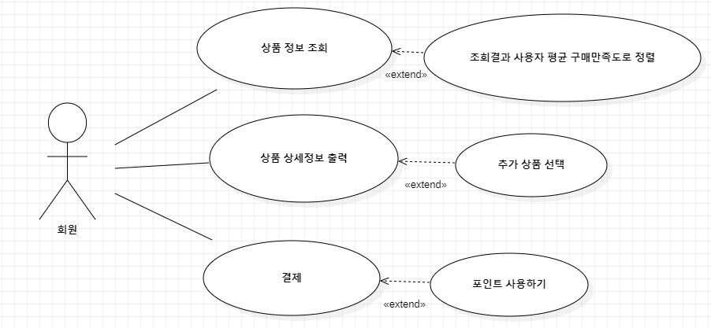

상품 정보 조회 및 구매 절차(Use Case Description)

|  |  |
| --- | --- |
| Actor Action | System Response |
| 1. Actor가 상품명이나 평균 구매만족도를 입력한다. | 1. 입력 받은 조건에 해당하는 상품 리스트를 출력한다. |
| 1. Actor가 구매를 원하는 상품을 선택한다. | 1. 해당 상품의 상세정보(판매자, 상품명, 제작회사명, 가격, 남은 수량, 추가상품, 추가상품 가격, 판매 종료일, 평균 구매만족도)를 표시한다. |
| 1. 사용자가 결제를 진행한다. | 1. 결제 금액의 1%를 포인트로 적립한다. |
| Alternative Courses | |
| 1-3. Actor가 정렬을 평균 구매만족도로 변경할 수 있다. | |
| 3-5. Actor가 추가 상품을 선택해 같이 구매할 수 있다. 이 경우 추가상품의 금액만큼 결제액에 가산된다. | |
| 5. Actor가 가진 포인트가 3000점 이상일 경우 포인트를 사용해서 결제할 수 있다. | |

UI Screen Design

